МКОУ СОШ № 15

МЕТОДИЧЕСКАЯ РАЗРАБОТКА
открытого практического занятия по дисциплине
«Информационные технологии в профессиональной деятельности»
Тема: «Применение электронных таблиц Excel в практической деятельности»

Разработала: учитель информатики
Маркова Н.А.

Светлый
2024 г
СОДЕРЖАНИЕ
- Пояснительная записка стр.3
- План открытого учебного занятия стр.4
- Вступительное слово преподавателя стр.5
- Ход и описание занятия стр.6
- Заключительное слово преподавателя стр.8
- Список литературы стр.9
- Приложения стр.10
  - Приложение 1: Тестовые задания по предмету стр.11
  - Приложение 2: Вопросы для блиц-опроса стр.16
  - Приложение 3: Инструкционная карта для выполнения
практического задания стр.18
  - Приложение 4. Практические задания стр.20
  - Приложение 5: Ответы на задания теста стр.23
  - Приложение 6: Ответы блиц-опроса стр.25
  - Приложение 7: Ответы на практическое задание стр.27
  - Приложение 8: Фотоотчет стр.30

1. Пояснительная записка

Методическая разработка занятия по предмету «Информатика» разработана в соответствии с рабочей программой. Знания основных положений темы «Электронные таблицы Excel» являются базой для выполнения практического задания. Тема практического занятия актуальна.
Для организации деятельности обучающихся были выбраны следующие методы: элементы информационных технологий, индивидуальная самостоятельная работа, дифференцированный подход в образовании, практическая работа. Считаю, данные методы современными, инновационными, демократичными и оправданными для изучения данной дисциплины.

2. План открытого учебного занятия

Дата: 18.01.2024
Класс: 9
Дисциплина: Информационные технологии в профессиональной деятельности
Тема занятия: «Применение электронных таблиц Excel в практической деятельности»
Форма занятия: Практическая работа
Тип занятия: урок формирования умений и навыков
Цель занятия:
- повышение интереса к дисциплине и выбранной профессии;
- закрепление теоретического материала;
- закрепить навыки в составлении таблиц разного типа для решения задач практического характера;
- творчески подойти к работе и в результате проявить желание экспериментировать.
Задачи занятия:
- Образовательные:
- практическое применение знаний общих принципов работы табличного процессора Excel;
- закрепление навыков в составлении таблиц разного рода, особенно, имеющих профессиональную направленность.
- Развивающие:
- развитие навыков индивидуальной практической работы и работы в группе, способности логически рассуждать, делать выводы;
- умение выбрать наиболее оптимальную структуру таблицы, развить творчество и навыки в оформлении;
- развить мобильность знаний – умение применить знания для решения различного рода задач.

- Воспитательные:
- сформировать понятие о вычислениях в электронных таблицах, как о наиболее весомых в изучении информационных технологий и широко применяемые в практике;
- воспитать творческий подход к работе, желание экспериментировать;
- профессионально ориентировать и готовить студентов к трудовой деятельности.
Комплекс аппаратного и методического обеспечения:
- пакет MSOffice с табличным процессором Excel;
- инструкционные карты с заданиями;
- вопросы по контролю для блиц опроса;
- проекционный экран;
- 15 персональных компьютеров
Время занятия: 45 минут
Место: аудитория 14 (компьютерный класс).

- Вступительное слово преподавателя

Преподаватель приветствует обучающихся и приглашенных лиц; сообщает тему занятия, подчеркивает ее актуальность; называет цели занятия.

- Ход и описание занятия

Ход занятия
№  п/п | Этап занятия | Приемы и методы | Время,  мин
1 | Организационная часть урока | Словесные | 3
2 | Тестирование | Письменные | 15
3 | Блиц-опрос | Словесные | 10
4 | Выполнение практического задания | Письменные, наглядные | 15
5 | Заключительная часть занятия | Словесные | 2
 | Всего: |  | 45

Описание занятия
№ этапа | Деятельность  преподавателя | Деятельность обучающихся
1 | Приветствие обучающихся,  Проверка готовности аудитории и обучающихся к началу занятия,  Отметка отсутствующих,  Сообщение общего хода занятия | Приветствуют преподавателя,  Проверяют наличие учебных принадлежностей,  Докладывает староста группы,  Слушают
2 | Тестирование на ПЭВМ по основным темам предмета с помощью программы MyTest (вопросы приведены в Приложении 1). Учитывается высокий процент правильных ответов и скорость ответа. | Выполняют задания теста
3 | Блиц-опрос: преподаватель проводит краткий блиц-опрос по теоретическому материалу темы (см. приложение 2) | Отвечают на вопросы
4 | Самостоятельное выполнение задания:  - объясняет порядок выполнения задания,  - раздает инструкционные карты и карточки с заданием,  - преподаватель консультирует обучающихся,  - дает им дополнительные пояснения (если это необходимо),  - контролирует процесс выполнения задания | Выполняют задания:  - слушают устное объяснение по выполнению задания,  - изучают инструкционные карты,  - задают вопросы,  - производят и оформляют расчеты
5 | Подведение итогов занятия, объявление оценок,  Выдача домашнего задания,  Прощание с обучающимися | Слушают,  Записывают домашнее задание,  Прощание с преподавателем

5. Заключительное слово преподавателя

Преподаватель подводит итоги занятия, благодарит участников и приглашенных лиц.

- Список литературы

- С.Симонович, Г.Евсеев. Практическая информатика, Общая информатика, Специальная информатика: Учеб.пособие в трех томах. Москва: АСТпресс, 2014.
- О.Ефимова, В.Морозов, Ю.Шафрин. Курс компьютерной технологии: Учеб.пособие в двух томах. Москва: АБФ, 2009.
- Каймин В.А., Касаев Б.С. Информатика: Практикум на ЭВМ: Учебное пособие. –М., ИНФА-М, 2010. – 216 с.

Приложения

Приложение 1
Тестовые задания по предмету

I. Текстовый процессор WORD
1. Программа Word является:
а) текстовым процессором;
б) текстовым файлом;
в) текстовым редактором;
г) текстовым приложением.
2. КомандаСохранить как… окна программы Word находится в меню:
а) Файл;
б) Вид;
в) Правка;
г) Справка
3. Чтобы удалить символ в документе, стоящий перед курсором, необходимо:
а) нажать клавишу Backspace;
б) нажать клавишу Delete;
в) нажать клавишу Enter;
г) нажать клавишу Esc
4. Чтобы установить определенный интервал между абзацами, нужно:
Интервал;→Абзац→а) воспользоваться меню Формат
б) нажать несколько раз клавишу ПРОБЕЛ;
в) нажать несколько раз клавишу Enter;
Шрифт.→г) воспользоваться меню Формат
5. Чтобы удалить символ, стоящий после курсора, необходимо:
а) нажать клавишу Delete;
б) нажать клавишу Backspace;
в) нажать клавишу Enter;
г) нажать клавишу Esc.
6. Где находиться кнопка установки размера шрифта в программе Word:
а) на панели Форматирования;
б) на строке меню;
в) на строке состояния;
г) на строке заголовка.
7. Количество страниц созданного вами документа в окне Word указано:
а) на строке состояния;
б) на строке заголовка;
в) на строке меню;
г) в меню Вид.
8. Чтобы документ Word выглядел также как на экране при выводе документа на печать, его нужно создавать в:
а) режиме разметки;
б) обычном режиме;
в) режиме электронного документа;
г) режиме структуры.

9. Для выделения строки в тексте с помощью мыши в приложении Word необходимо:
а) щелкнуть левой кнопкой мыши слева от строки текста;
б) щелкнуть левой кнопкой мыши справа от строки текста;
в) щелкнуть левой кнопкой мыши на любом слове текста;
г) щелкнуть левой кнопкой мыши на первом слове текста.
10. Для создания таблицы с заданным числом строк и столбцов в приложении Word необходимо:
а) открыть меню Таблица, выполнить команду Добавить таблицу;
б) открыть меню Формат, выполнить команду Границы и заливка;
в) открыть меню Вставка, выполнить команду Поле;
г) открыть меню Сервис, выполнить команду Параметры.
11. В программе Word непечатаемый символ в тексте означает:
а) конец абзаца;
б) конец документа;
в) конец строки;
г) конец предложения
II Табличный процессор EXCEL
12. Адрес ячейки электронной таблицы состоит:
а) из буквы столбца и номера строки;
б) из буквы строки и номера столбца;
в) из номера колонки и номера строки;
г) из буквы строки и буквы столбца.
13. Распространить вниз по столбцу формулу в электронной таблице можно с помощью:
а) маркера заполнения;
б) подбора параметра;
в) таблицы подстановки;
г) формы заполнения
14. Формула в ячейке начинается:
а) со знака равно;
б) со знака двоеточие;
в) c кавычек;
г) со знака &.
15. Функция СРЗНАЧ относится к категории:
а) статистические функции;
б) финансовые функции;
в) математические функции;
г) функции даты и времени.
16. Появившееся в ячейке таблицы Excel при расчетах значение #####, означает:
а) число не входит в ширину ячейки;
б) в формуле есть текстовая информация;
в) деление на ноль;
г) неправильное вычисление.
17. Математические функции программы Excel вызываются через:
Математические;→ Функция→а) меню Вставка
Математические;→Функция→б) меню Правка
Математические;→ Функция→в) меню Формат
Математические.→ Функция→г) меню Вид
18. День недели вашего рождения в Excel можно определить с помощью функции:
а) ДЕНЬНЕД;
б) СЕГОДНЯ;
в) ТДАТА;
г) ДАТА.
19. Для запуска программы Excel выберите правильный путь:
Excel;→Программы→а) Пуск
Excel;→Стандартные→Документы →б) Пуск
Excel;→ Документы →в) Пуск
Excel.→Стандартные→Программы→г) Пуск
20. Найдите правильную запись адреса ячейки:
а) B4;
б) B:4;
в) 4B;
г) B#4.
21. Данные, вводимые в ячейку таблицы Excel, полностью отражаются:
а) в строке формул;
б) в соседней ячейке;
в) на панели задач;
г) в поле имени
22. Для выделения несмежных ячеек в таблице Excel используется клавиша:
а) Ctrl;
б) Alt;
в) Shift;
г) Tab.
23. Чтобы представить дату в виде числа, нужно воспользоваться меню:
Числовой ;→Ячейки→а) Формат
Общий;→Ячейки→б) Формат
Процентный;→Ячейки→в) Формат
Денежный.→Ячейки→г) Формат
24. Найдите правильную запись адреса блока ячеек:
а) B4:B12;
б) B4;
в) 4B:B12;
г) B#4:B#12.

25. Чтобы дать имя ячейке, нужно воспользоваться меню:
Добавить;→ Имя →а) Правка
Присвоить;→ Имя →б) Вставка
Присвоить;→ Имя→в) Формат
Присвоить.→ Имя →г) Файл
26. Если в функции ДЕНЬНЕД используется тип 2, то первым днем недели является:
а) понедельник;
б) вторник;
в) воскресенье;
г) суббота.
27. Из перечисленных функций не имеет аргумента функция:
а) ПИ;
б) LOG;
в) МИН;
г) ABS
28. Дата <5 апр 02>, введенная в ячейку Excel соответствует формату:
а) Д. МММ. ГГ;
б) Д. ММ. ГГ;
в) Д/М/ГГ;
г) Д – ММ .
29. Круговую диаграмму можно построить с помощью меню:
Круговая;→ Диаграмма →а) Вставка
Круговая;→ Диаграмма →б) Файл
Круговая;→ Диаграмма →Мастер диаграмм →в) Правка
Диаграмма→Ячейки→г) Формат
30. Панелей инструментов в Excel по умолчанию:
а) две;
б) три;
в) ни одной;
г) одна
31. Функция Автозаполнения в Excel выполняет следующее:
а) вводит различные последовательности;
б) вводит формулу в ячейку;
в) выделяет блок ячеек;
г) выделяет строку таблицы.
32. Кнопка на панели инструментов программы Excel обозначает:
а) автосумма;
б) денежный формат;
в) автовычитание;
г) автофильтр.

Приложение 2
Вопросы для блиц-опроса

Вопросы:
1. Какие данные можно вводить в текущую ячейку?
2. Как выделить целый столбец таблицы Excel?
3. Как выделить несколько несмежных блоков?
4. Как отформатировать текст в ячейке?
5. Как добавить обрамление ячеек?
6. Для чего нужна абсолютная ссылка на ячейки?
7. Как дать имя ячейке?
8. С помощью чего можно распространить формулу и как?
9. Как объединить несколько ячеек в одну?
10. Как установить нужный формат ячейки?
11. Как вставить дополнительный лист в рабочую книгу?
12. Как переименовать лист рабочей книги?
13. Как построить диаграмму по данным таблицы?
14. Как скопировать данные из одной ячейки в другую?
15. Как сохранить созданный документ?

Приложение 3
Инструкционная карта для выполнения практического задания

Инструкционная карта для выполнения практического задания по предмету
«Информатика»

Тема: Применение электронных таблиц Excel в практической деятельности
Цель: закрепить навыки в составлении таблиц разного типа для решения задач практического характера
Условия и порядок выполнения работы:
- Прочитать инструкционную карту
- Изучить содержание заданий и начать выполнение
- Работу выполнить (распечатать) на отдельных листах формата А4, оформив надлежащим образом
- Сделать выводы
- Если необходимо, можно получить консультацию преподавателя или студенты, успешно выполнившего работу
- Работа оценивается в целом, по итогам выполнения работы ставится оценка.

Содержание заданий:
Задание 1 – создать таблицу финансовой сводки за неделю, произвести расчеты, построить диаграмму изменений финансового результата, произвести фильтрацию данных.
Задание 2 – создать таблицу ведомости начисления заработной платы, произвести расчеты, форматирование, сортировку и защиту данных.

Приложение 4
Практические задания

Задание 1. Создать таблицу финансовой сводки за неделю, произвести расчеты, построить диаграмму изменения финансового результата, произвести фильтрацию данных.

Финансовая сводка за неделю (тыс.руб.)
Дни недели | Доход | Расход | Финансовый  результат
понедельник | 3245,20 | 3628,50 | ?
вторник | 4572,50 | 5320,50 | ?
среда | 6251,66 | 5292,10 | ?
четверг | 2125,20 | 3824,10 | ?
пятница | 3896,60 | 3020,10 | ?
суббота | 5420,30 | 4262,10 | ?
воскресенье | 6050,60 | 4369,50 | ?
Ср.значение | ? | ? | ?
Общий финансовый результат за неделю |  |  | ?

Определить:
- Финансовый результат на каждый день недели.
- Средние значения дохода и расхода.
- Общий финансовый результат.
- Построить диаграмму изменения финансового результата.
- Произвести фильтрацию данных.

Задание 2. Создать таблицу ведомости начисления заработной платы за месяц, произвести расчеты, условное форматирование (установите формат значений между 17000 и 21000 зеленым цветом шрифта; меньше 17000-красным;больше или равно 21000-синим цветом шрифта), сортировку по фамилии в алфавитном порядке по возрастанию и защиту данных.

ВЕДОМОСТЬ НАЧИСЛЕНИЯ ЗАРАБОТНОЙ ПЛАТЫ
ЗА ОКТЯБРЬ 2013 г.
Табельный  номер | Фамилия И.О. | Оклад  (руб.) | Премия  (руб.) | Всего  начислено  (руб.) | Удержания  (руб.) | К выдаче  (руб.).
 |  |  | 27% |  | 13 %
200 | Петров И.Л. | 10500,00 | ? | ? | ? | ?
201 | Иванова И.Г. | 11850,00 | ? | ? | ? | ?
202 | Степанов А.Ш. | 13500,00 | ? | ? | ? | ?
203 | Шорохов С.М. | 14250,00 | ? | ? | ? | ?
204 | Галкин В.Ж. | 15650,00 | ? | ? | ? | ?
205 | Портнов М.Т. | 16020,00 | ? | ? | ? | ?
206 | Орлова Н.Н. | 17600,00 | ? | ? | ? | ?
207 | Степина А.В. | 18000,00 | ? | ? | ? | ?
208 | Жарова Г.А. | 18360,00 | ? | ? | ? | ?
209 | Дрынкина С.С. | 19125,00 | ? | ? | ? | ?
210 | Шпаро Н.Г. | 21300,00 | ? | ? | ? | ?
 | Всего: | ? | ? | ? | ? | ?
 | Максимальный доход: | ?
 | Минимальный доход: | ?
 | Средний доход: | ?
Определить:
- Премию, всего начислено, удержания, к выдаче, максимальный, минимальный и средний доход.
- Произвести форматирование, сортировку и защиту данных.

Приложение 5
Ответы на задания теста

Ответы:

1 – в
2 – а
3 – а
4 – а
5 – а
6 – а
7 – а
8 – а
9 – а
10 – а
11 – в
12 – г
13 – а
14 – а
15 – а
16 – а
17 –а
18 – а
19 – а
20 – а
21 –а
22 – а
23 – а
24 –а
25 – а
26 – а
27 – г
28 – а
29 – а
30 – а
31 – а
32 - а

Приложение 6
Ответы блиц-опроса

Ответы:

- Текст, числа, формулы.
- Двойным нажатием.
- Выделить первый блок, затем удерживая клавишу Ctrl выделить ячейку блока, выделить весь столбец.
- Выделить текст и вызвать контекстное меню.
- Формат ячеек – Границы – Заливка.
- Копирует формулу.
- Вставка – Имя – Присвоить.
- Копирование, перемещение.
- Формат ячеек – Выравнивание – Объединить.
- Формат ячеек – Шрифт.
- Shift+F₁₁.
- Вызвать Контекстное меню на слове Лист и выбрать команду Переименовать.
- Вставка – Диаграмма.
- Выделить данные – Копировать – Вставить.
- Файл – Сохранить как.

Приложение 7
Ответы на практическое задание

Задание 1

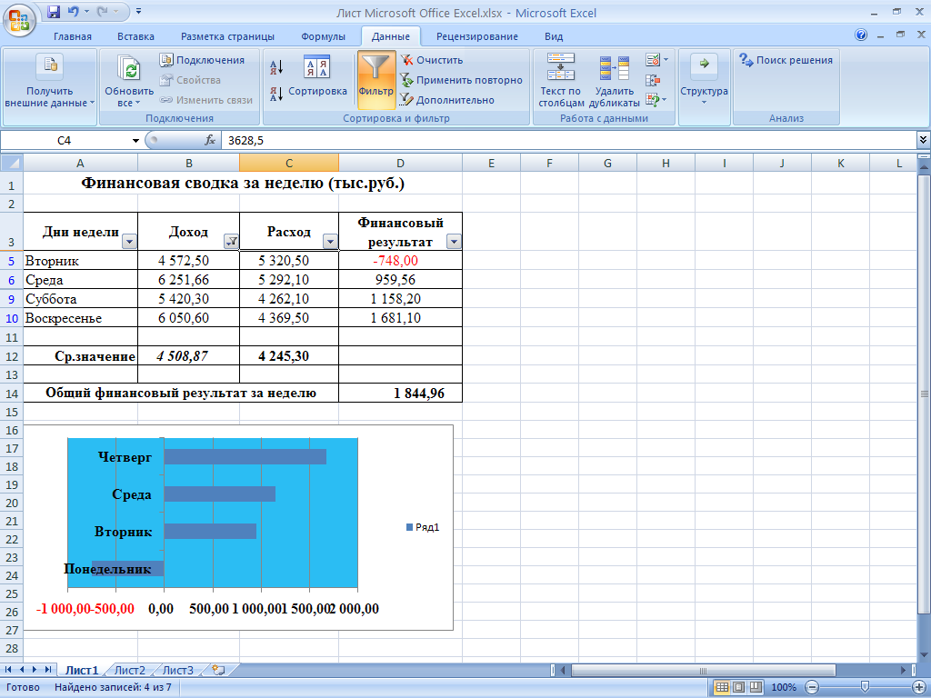

Задание 2

